Списки одаренных детей ансамбля «Салам», воспитанники центра детского творчества

Творческое объединение «Салам»  Адильгиреева Алия Шамилевна  класс | 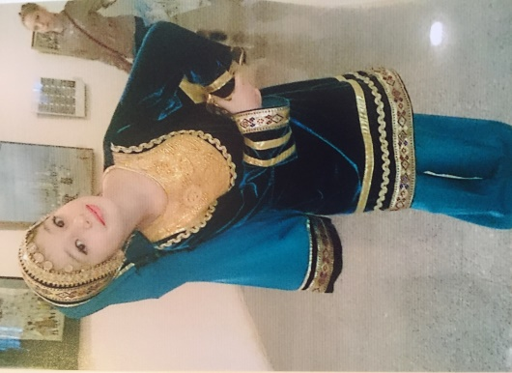
Творческое объединение «Салам»  Джапарова Хадижат Муртазалиевна | 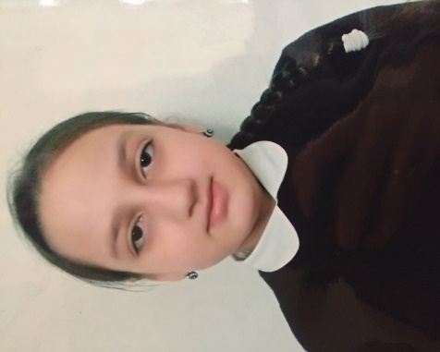
Творческое объединение «Салам»  Абдулаева Залму Альбертовна | 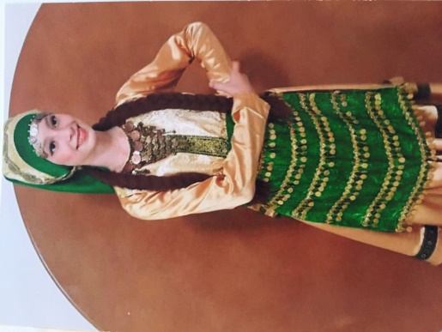
Творческое объединение «Салам»  Худалаева Камила Рамазановна  МБОУ СОШ №15, 5класс | 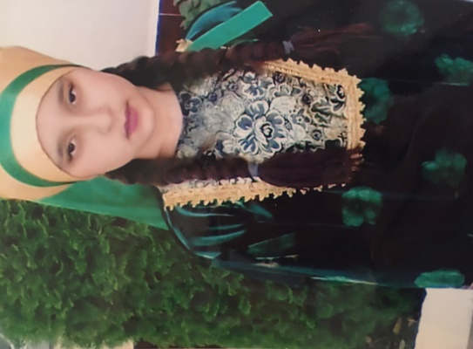
Творческое объединение «Салам»  Алилова Камилла Магадовна | 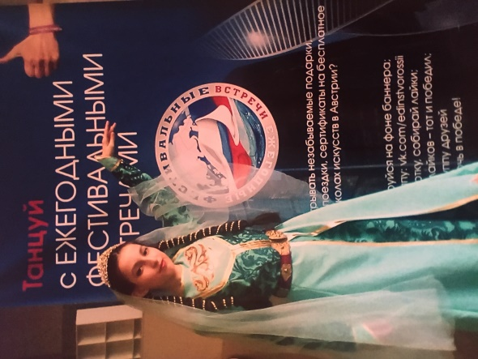
Творческое объединение «Салам»  Шуайбов Гамзат Алисултанович  МБОУ СОШ № 46, 3 класс | 